Предлагаю вашему вниманию авторский курс «Телепортация в
Англию». Данный курс был разработан и прошёл апробацию среди первоклассников (детей 7- 8 лет). Общий объём курса составил 20 часов. Продолжительность занятия - 40 минут. Частотность проведения занятий -1 раз в неделю. Количество участников - 8 человек. Безусловно, у данного авторского курса есть актуальность и
ценность, а так же своеобразные «фишки» и своя «изюминка».
Итак, первоклассники сначала отправляются в виртуальное путешествие по России, которое начинается с тематической беседы о родном городе (место рождения и жительства, место учёбы, место работы родителей), а затем плавно «перетекают» в столицу нашей страны, в город Москва. Участники курса вспоминают уже известную и получают новую тематическую информацию о стране, в которой они живут (флаг, гимн, символы, национальная одежда, национальная кухня, обычаи и традиции, известные люди прошлых лет и сегодняшних дней, достопримечательности России).
После виртуальной экскурсии по России участники курса благополучно «телепортируются» в Англию - в НЕзнакомую страну: страну, полную тайн и секретов, в страну, где говорят не на русском, а на английском языке. Каждый участник группы получает персональный заграничный паспорт (важный документ, который необходим во время пребывания за рубежом).
Все занятия проходят в интерактивной форме с использованием ролевых игр, проблемных ситуаций и «подключением» смежных школьных предметов (окружающий мир, русский язык, математика, музыка, ИЗО и физкультура).
На мой взгляд, через использование интернет-ресурсов (аудио- и видеоматериалы, большое количество фото и картинок) и «введение» новых персонажей (героев) занятия проходят в непринуждённой обстановке и знакомство с новым материалом и его освоение осуществляется быстрее и эффективнее. У участников курса есть возможность познать самому, поделиться с товарищем, сотрудничать в паре или осуществлять коммуникацию в групповом режиме.
Во время виртуального путешествия по странам (Россия – Англия и обратно) реализуются следующие принципы: доступности, посильности, добровольности, связь с родным языком, деятельностей и личностный подходы с учётом возрастных особенностей детей.
Анализ проведённых занятий показывает, что если умело сочетать разные форматы работы, то можно легко познакомиться и отработать новые тематические слова и грамматические явления. Так, например, знакомство со словами по теме «Животные», закрепление слов по теме «Цвета», а так же ознакомление и отработка грамматического явления «Образование множественного числа имени существительного» происходит через виртуальную экскурсию «Поход в зоопарк» с использованием большого количества наглядного материала - картинок, индивидуальных карточек и аудиоматериала. Одним из положительных моментов данного курса можно считать то, что каждое занятие дополняет предыдущее и расширяет границы познания обучающихся. Если ребёнок по какой-либо причине не присутствовал на занятии, то возникший «пробел» можно легко восполнить так называемыми «воспоминаниями»: «А где мы были, чем занимались, что узнали нового в прошлый раз?» Одним из важных моментов данного курса можно считать, что в конце каждого занятия происходит рефлективная деятельность (каждый ребёнок «оставляет» своё настроение в форме лица на смайлике).

По окончании курса у всех участников `Телепортации` остаются на память:
- отличное настроение
- желание продолжить путешествие
- определенный «багаж знаний» о странах (Россия, Англия)
- раздаточный материал
- персональный заграничный паспорт
- рефлективная ладонь
- сертификат участника
- сувенирная продукция с символикой Англии

«Изюминками» данного курса считаю вручение каждому участнику `Телепортации` именного заграничного паспорта и сувенирной продукции с символикой Англии. Новизной и ценностью данного курса считаю интерактивный и мобильный формат проведения занятий, а так же «погружение» первоклассников в новую англоязычную среду, о которой дети практически ничего не знают.
По окончании курса всем без исключения участникам `Телепортации` захотелось побывать в Англии не только виртуально, но и посетить эту страну в реальности. По окончании курса было много положительных отзывов не только от детей, но и родителей. Родители благодарили за увлекательные и необычные занятия, мотивацию детей и позитивный настрой на изучение английского языка.
Для поддерживания обратной связи с родителями во время курса «Телепортация в Англию» в ВК была создана закрытая группа (смотри ссылку в списке литературы). В данной группе была возможность обмена полезной информацией, выкладывался фотоотчёт о деятельности детей во время занятий.
«Красной линией - фишкой» данного курса было виртуальное посещение интересных мест и достопримечательностей Англии. Знакомство началось со знаменитой «красной телефонной будки», колеса обозрения и... завершилось визитом в гости к Королёве Елизавете II на традиционное чаепитие в 5 часов вечера (5 o’clock tea). Моя личная "находка" как учителя - освоение нового онлайн ресурса и создание интерактивного плаката по окончании курса "Телепортация в Англию" (смотри ссылку в списке литературы). «Зону ближайшего развития» вижу в продолжение данного курса: увеличение объёма часов, расширение тематической лексики и освоение новых грамматических явлений. Кроме того, можно использовать полезные образовательные платформы для закрепления и проверки изученного (например, `Квизлет` - это онлайн ресурс для отработки и контроля тематической лексики).
Подводя итог можно с уверенностью сказать, что ВСЕ участники курса (дети, родители и организатор, то есть я как учитель-предметник) остались довольны совместным времяпровождением и результатами деятельности.

Программа курса ниже

Муниципальное автономное образовательное учреждение «Гимназия 3»

«Согласовано» «Утверждаю»
Методический совет Директор Гимназии
___________________ _____________ Новикова Т.В.

Программа по курсу
«ТЕЛЕПОРТАЦИЯ в Англию»
для 1 класса

Коваленко Е.В.
Учитель английского языка

Пермь, 2020
Пояснительная записка
Новые политические и социально-экономические изменения, требования стандартов нового поколения призывают к серьёзному переосмыслению образовательного процесса. Современному младшему школьнику уже сегодня необходимы такие качества как самостоятельность, инициативность и творческое мышление. Задачей современной школы становится формирование человека не только знающего, но и умеющего саморазвиваться и самосовершенствоваться, способного самостоятельно принимать решения, нести ответственность за свои действия.
Предлагаемый курс разработан для детей школьного возраста (7-8 лет) и рассчитан на 20 учебных часов. Работа организуется в группе по 8 человек. Занятия проводятся в режиме 1 учебный час в неделю. Продолжительность занятия 40 минут. В предлагаемом курсе задействованы фотографии, картинки, схемы, стихотворения, поговорки, песни, аудио и видео материалы.
Цель курса:
создание условий для формирования элементарной коммуникативной компетенции дошкольника на доступном для него уровне с учётом речевых возможностей и потребностей в устной и письменной формах.
Элементарная коммуникативная компетенция понимается как способность и готовность дошкольника осуществлять межличностное и межкультурное общение с носителями изучаемого иностранного языка в устной и письменной формах в ограниченном круге типичных ситуаций и сфер общения, доступных для детей.
Задачи курса:
- формирование представлений об английском языке как средстве общения, позволяющем добиваться взаимопонимания с людьми, говорящими или пишущими на иностранном языке, узнавать новое через звучащие и письменные тексты;
- расширение лингвистического кругозора дошкольников;
- формирование и развитие навыков самостоятельной работы;
- формирование навыков групповой работы;
- развитие познавательных потребностей и способностей младших школьников;
- развитие личностных качеств дошкольника (внимание, мышление, память, воображение) в процессе участия в моделируемых ситуациях общения, в ролевых играх;
- развитие эмоциональной сферы детей в процессе ролевых игр и проблемных ситуаций с использованием иностранного языка.

Основные принципы реализации курса:
- доступность;
- посильность;
- добровольность;
- опора на родной язык;
- деятельностный и личностный подходы;
- учёт возрастных особенностей детей.
Формы и методы проведения занятий: ролевая игра, проблемные ситуации, беседа, наблюдение, виртуальная экскурсия, самостоятельная и групповая работа.

Содержание курса:
Предметное содержание устной и письменной речи соответствует образовательным и воспитательным целям, а так же интересам и возрастным особенностям дошкольников и включает следующие аспекты:
- Лексический аспект
- Знакомство с участниками курса, учителем, персонажами (формы приветствия и прощания).
- Я (имя, возраст, из какой страны)
- Моя семья (члены семьи)
- Поход в зоопарк (животные)
- Части тела (люди и животные)
- 2х2 =4 (счёт 1-10)
- Цвета
- Алфавит (английский с опорой на русский)

- Лингвострановедческий аспект:

Страна/страны изучаемого языка и родная страна.
Общие сведения: название, столица, большие города, глава государства, достопримечательности, символы, традиции

- Грамматический аспект:
- образование множественного числа имени существительного;
- дифференциация глаголов «to be (быть)» и «to have (иметь)»;
- отработка модели `I am = I`m
- настоящее простое время
- модальный глагол `can`
- глаголы движения

ТЕМАТИЧЕСКОЕ ПЛАНИРОВАНИЕ
№  п/п | Тема занятия | Содержание занятия | Количество часов(20)
1. | Вводное занятие | Телепортация из России в Англию:  -краткий обзор информации про страны;  - знакомство на русском языке;  - знакомство на английском языке;  - отработка модели `I am = I`m`;  - знакомство с английским персонажем – Patric  - формы приветствия `Hi/Hello` | 1
2. | «Неразлучные друзья» | «Юные Англичане»:  - отработка модели `I am = I`m`;  - знакомство со слова `a boy, a girl`  - знакомство с буквами английского алфавита (A-Z);  - формы прощания `Goodbye/bye` | 2
3. | «Во всём нужен порядок» | «Юные Англичане»:  - знакомство с буквами английского алфавита (продолжение);  - возраст (счёт 1-10);  - формы приветствия `Hi/Hello`  - формы прощания `Goodbye/bye` (отработка) | 2
4. | «Я, ТЫ, ОН, ОНА вместе дружная семья!» | «Юные Англичане»:  - возраст (счёт 1-10)- закрепление;  - личные местоимения (I, he, she);  - знакомство со словами по теме «Страны» | 2
5. | «Похожие или разные?» | «Юные Англичане»:  - дифференциация глаголов «быть» и «иметь»;  - знакомство со словами по теме «Члены семьи» | 2
6. | «Где же радуга?» | «Юные Англичане»:  - знакомство со словами по теме «Цвета» | 1
7. | «Поход в зоопарк» | «Юные Англичане»:  - знакомство со словами по теме «Животные»;  - множественное число имени существительного | 2
8. | «Показ мод» | «Юные Англичане»:  - знакомство со словами по теме «Части тела»;  - множественное число имени существительного | 2
9. | Соло или дуэт? | «Юные Англичане»:  - рассказ про себя;  - диалог-расспрос | 2
10. | 1 день с Королевой Великобритании | Достопримечательности Лондона  Английские традиции | 2
11. | «В гостях хорошо, а дома лучше» | Телепортация из Англии в Россию  (прощальная вечеринка) | 1
12. | Итоговое занятие | Подведение итогов.  Рефлексия - «Рефлексивная ладонь».  Заграничный паспорт | 1

Материально-техническое обеспечение курса:

- Кабинет для проведения
- Компьютер/ноутбук +проектор
- Наглядный материал (фото и картинки)
- Мягкие игрушки (медведь), резиновый мячик
- Дидактические материалы (распечатки)
- Закрытая группа в ВК (связь с родителями)

Приложение:
- «Заграничный паспорт»
- Фотоотчёт
Список литературы:
- Д.Ж. Стайнберг «110 игр на уроках английского языка», Москва, Издательство «Астрель», 2018 год.

- Цифровые интернет-ресурсы:

- www.kidscom.com/
- www.englishresourse.com/
- www.usingenglish.com/
- learnenglishkids
- Britishcouncil.org/en/listen-and-watch

- Ссылка на закрытую группу в ВК
https://vk.com/im?peers=107732104_c94_c59_-168455391_

- Ссылка на интерактивный плакат по курсу « Телепортация в Англию»

https://view.genial.ly/610000ce18c4670de6269836/inter..

Приложение:
1)
«Заграничный паспорт» | 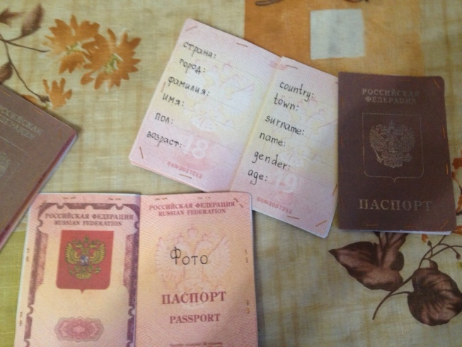

2)
Участники `ТЕЛЕПОРТАЦИИ`
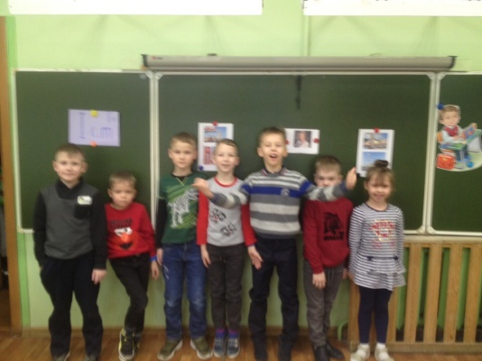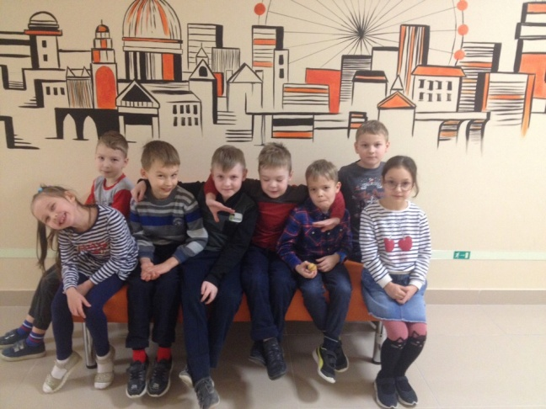

Совместная деятельность (общий продукт)
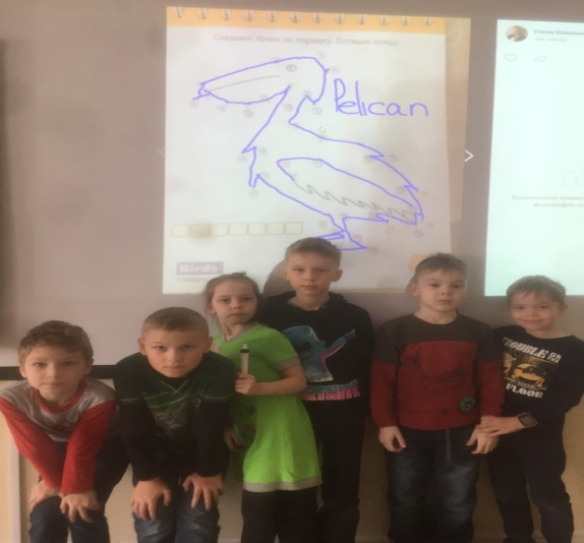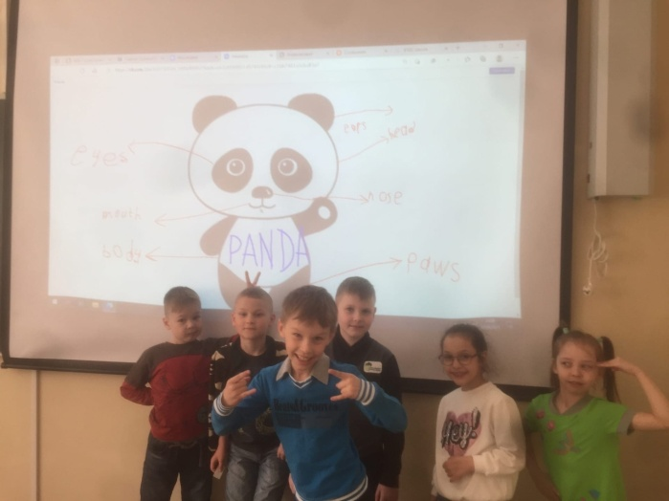

Индивидуальная работа
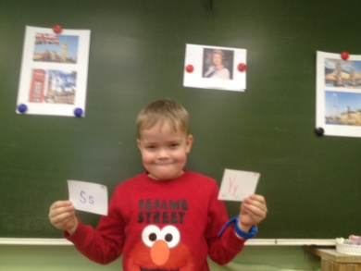 | 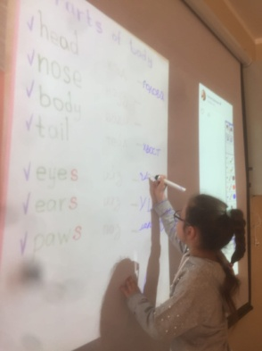 | 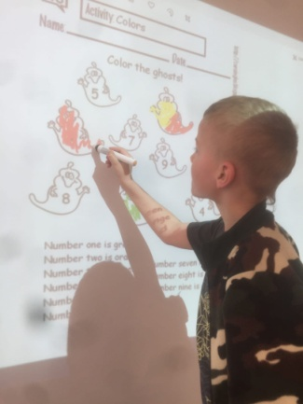 | 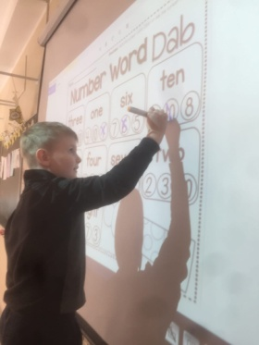
Виртуальная экскурсия по ЗООПАРКУ
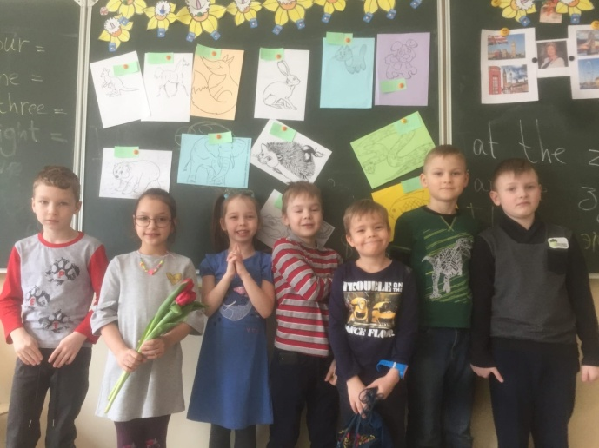 | 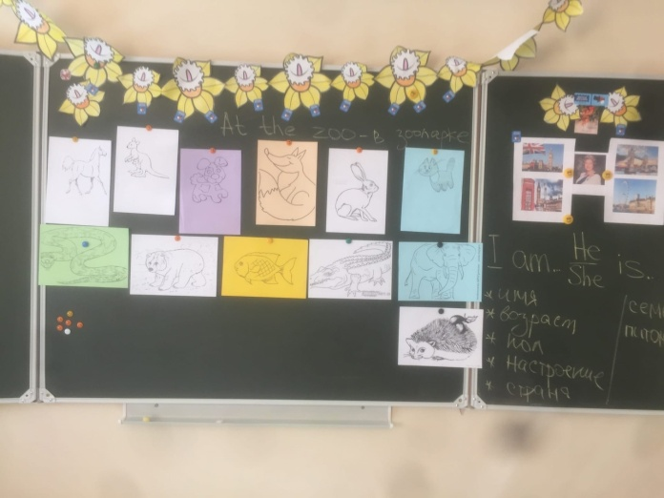

Английские леди | Английские джентельмены
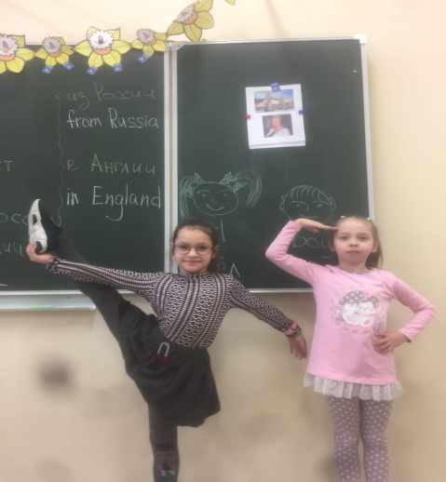 | 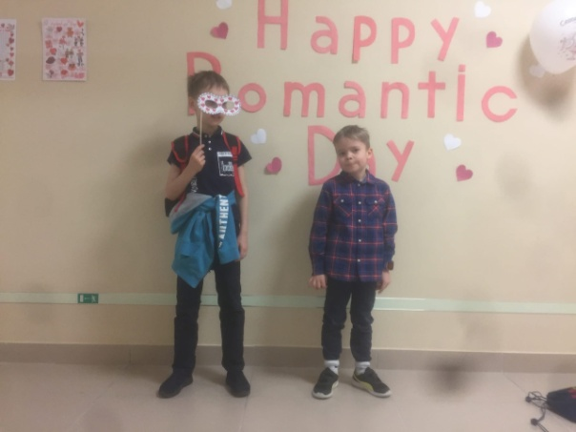
ДОСТОПРИМЕЧАТЕЛЬНОСТИ
Тауэрский мост | Tower bridge
 | 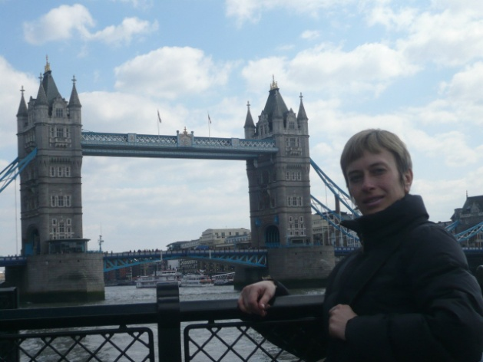

Красная телефонная будка | Красный 2хэтажный автобус
 | 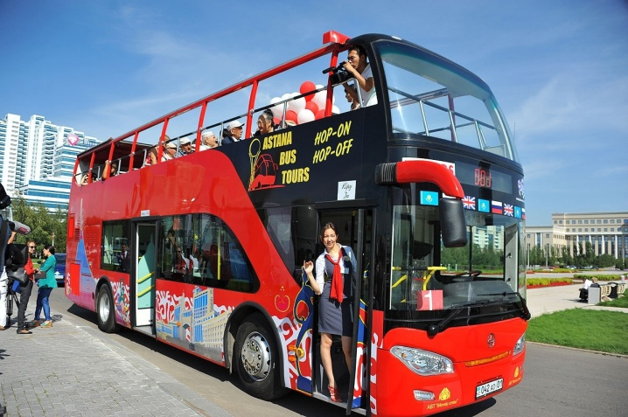

Колесо обозрения | Биг Бен
 | 
Глава России |  | Глава Англии
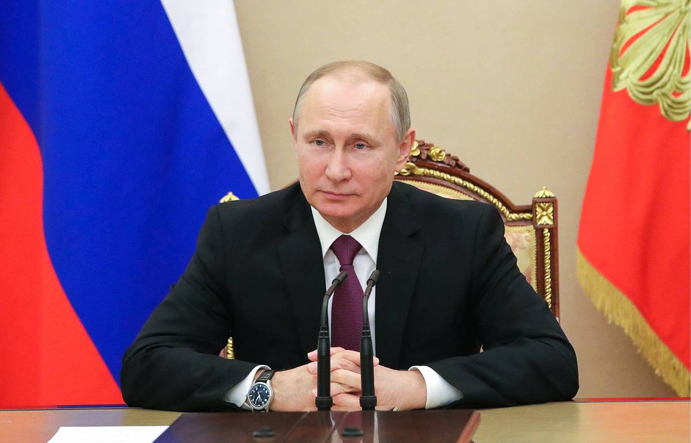 |  | 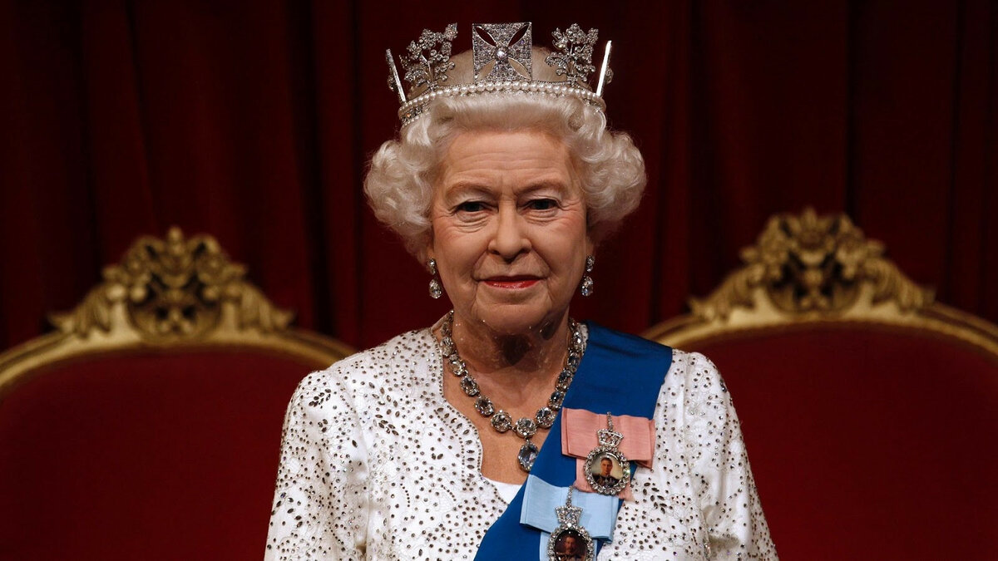

«На память»
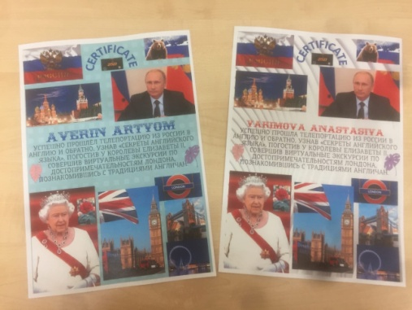 | 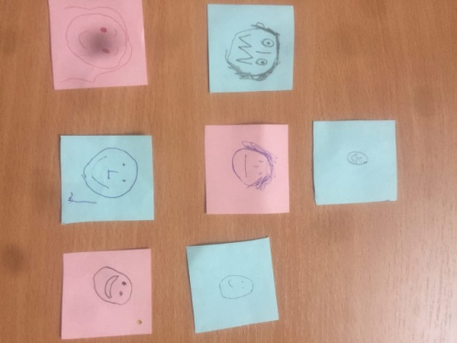 | 

